Coprava presenta AIRE RH, un Automatismo Inteligente de Rastreo Eficaz y control constante de RRHH, que incluye los controles necesarios para garantizar que las empresas cumplan con los cambios introducidos en la presente reforma laboral
La nueva reforma laboral: un gran reto digital para los departamentos de RRHH
- Con el nuevo decreto-ley las empresas tendrán que prestar mayor atención a todos los procesos de contratación que, mal gestionados, podrían tener un alto impacto económico negativo en la compañía

- Alertas sobre las duraciones de los contratos, herramientas para detectar los no válidos, avisos de encadenamiento de contratos temporales, alertas sobre la duración de jornadas en contratos de formación… son, entre otras, algunas de las aplicaciones que proporciona el sistema

Madrid, 7 de febrero de 2022.- La nueva reforma laboral obligará a las empresas a adaptar nuevas medidas en el área de RRHH, y especialmente en lo referido a los contratos de carácter temporal, formativo o de prácticas.
Esta reforma supondrá que las compañías adecúen sus sistemas tecnológicos a los nuevos requerimientos, algo que, en muchas ocasiones, se convierte en un proceso complicado.
Coprava, consultora especializada en el desarrollo de aplicaciones de gestión empresarial, ha presentado AIRE RH, un producto compatible con Coprava Capital Humano (CCH), su sistema acelerador de productividad para empresas, que incorpora numerosos controles para garantizar la tranquilidad de las empresas de cara al cumplimiento de la nueva normativa.
Para ello, Coprava se ha adelantado a la puesta en marcha de este nuevo marco legal, actualizando las funcionalidades de CCH y sumándoles nuevas aplicaciones, para continuar con su compromiso de facilitar la gestión de los recursos humanos a las compañías y ayudarles a prevenir los posibles inconvenientes que puedan surgir en la organización.
¿Cómo puede afectar la nueva reforma laboral?
La nueva reforma laboral -aprobada el pasado diciembre y que entrará en vigor a partir del 30 de marzo, tras obtener la mayoría en el Congreso- conlleva un cambio en la regulación de contratación de las empresas, con el objetivo de evitar la precariedad y la temporalidad del empleo.
Nuevas funcionalidades relacionadas con la reforma laboral
Para facilitar la gestión de los RRHH de las compañías, CCH ha incorporado AIRE RH, un proceso predictivo inteligente con las siguientes funcionalidades:
- Alertas sobre la duración mínima y máxima de los contratos, incluyendo los contratos de formación y de prácticas.
- Alertas de contratos no válidos: ya sea por ser un contrato obsoleto, por encontrarse fuera de los rangos de edad en contratos formativos o estar fuera de plazo en los contratos de prácticas.
- Alertas de contratos temporales: encadenamiento o el riesgo del paso de temporal a indefinido, riesgo de abuso de contratos temporales inferiores a 30 días.
- Alertas sobre los contratos de formación: salario mínimo, planificaciones para no superar el porcentaje de jornada valido para un contrato de formación.
- Alertas sobre incumplimiento de convenios (horas estructurales, horas extraordinarias, etc.)
- Alertas sobre control documental (existencia o caducidad de documentos de trabajadores o de cualquier ámbito. Homologaciones, certificados, etc.)
- Herramientas para aplicar una política de sustituciones rentable y ajustada a ley.
- Nuevas capacidades de análisis en los cambios productivos que facilitan el diseño de ERTES o refuerzos de plantilla.
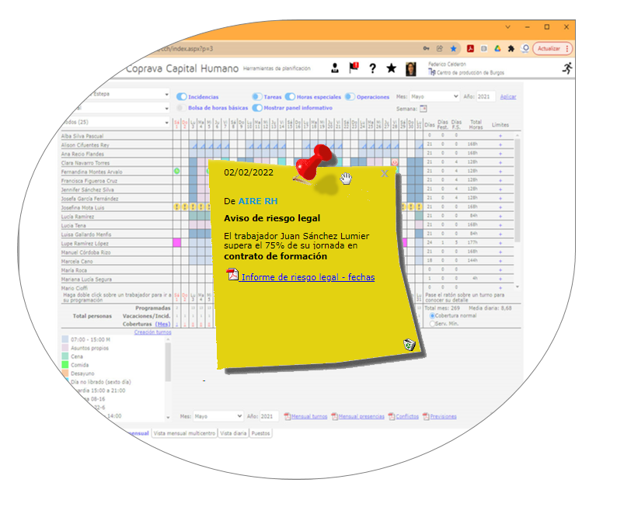
Cuando hay una incidencia -por ejemplo, posible RIESGO LEGAL-, el programa avisa inmediatamente al departamento de RRHH, Legal o a quien la empresa decida, por medio del canal deseado, Post-it digital, email, informes, etc.
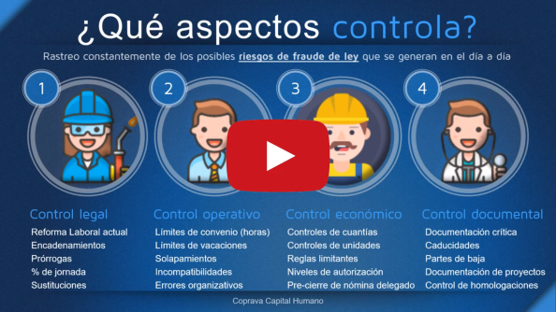
Vídeo: ¿Cómo funciona AIRE RH?
Estas nuevas funciones complementan a las previamente existentes, claves para la adecuada gestión de las fuerzas de trabajo:
- Análisis previo para la optimización de la plantilla en función de las necesidades de producción, estacionalidad y costes.
- Herramientas de análisis de datos para la mejor toma de decisiones de directivos.
- Herramientas para la gestión de la jornada: cambios de turnos, control de vacaciones, horas realizadas, etc.
- Herramientas para la gestión del absentismo laboral (sustituciones, análisis de escenarios, previsiones, etc.)
- Gestión automatizada de incidencias de nómina y cierres mensuales.
- Gestión documental integrada de los distintos puntos de producción, controles de existencias, caducidad de documentación, etc.
- Herramientas para la reducción del gasto: control económico de la distribución de la plantilla para evitar grietas financieras.
- Soluciones para el registro de la jornada.
Coprava Capital Humano permite el acceso a sus servicios desde cualquier parte del mundo y desde cualquier tipo de dispositivo. Sus aplicaciones están indicadas para empresas de cualquier sector, de más de 200 empleados y sin límite de usuarios.

Sobre Coprava
Coprava es una consultora española especializada en el desarrollo de aplicaciones de gestión empresarial. Esta compañía lleva a cabo grandes proyectos certificados de innovación tecnológica con el fin de facilitar la incorporación de las nuevas tecnologías en las empresas.
Esta compañía trabaja para los sectores de Facility Services, Hoteles, Salud, Industria, Banca o Seguros, entre otros.
www.coprava.com

PARA MÁS INFORMACIÓN:

ACTITUD DE COMUNICACIÓN

Mirella Palafox

Mirella.palafox@actitud.es

91 302 28 60

